2019年1 -2月大学生体育馆参加活动大事记
2019.01.04-06（周五-周日）由国泰汇众主办的中国大学生3对3篮球联赛成功在首都体育学院北京酷佩体育文化中心北京大学生体育馆举办。本次参加人数：1500人。这是国泰汇众第二年在我馆搞的赛事，采用“赛事+娱乐+电商”三位一体全新模式，为建立一个全新的校园体育商业模式奠定了基础。
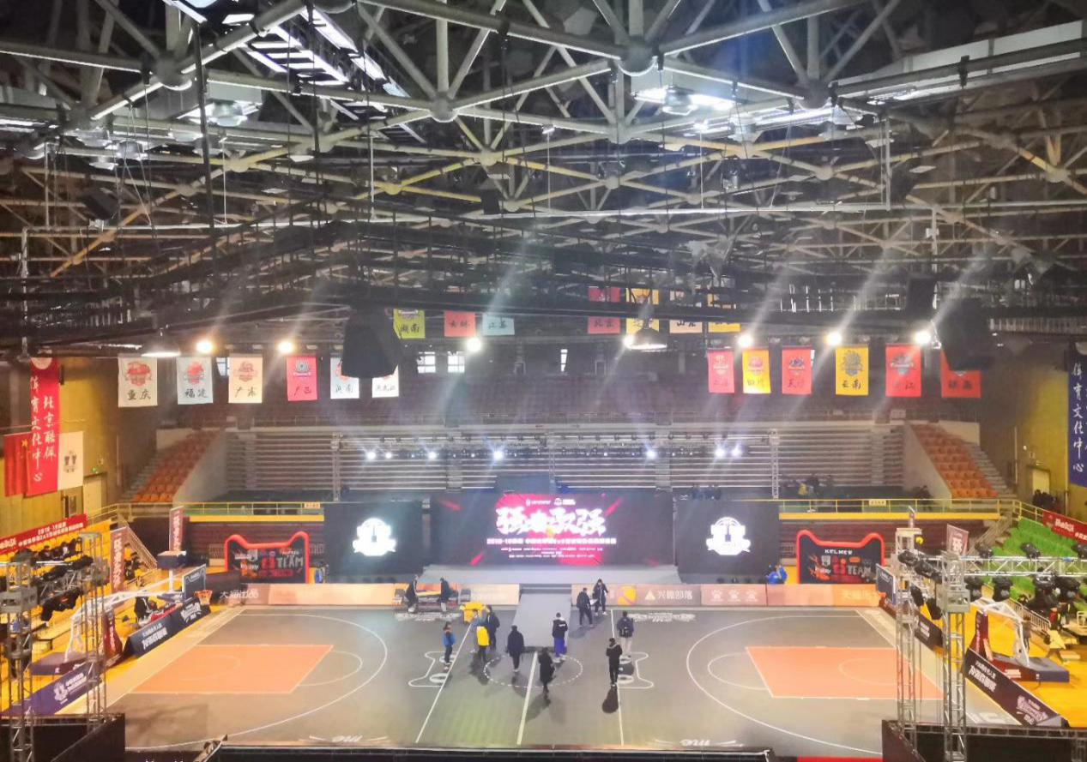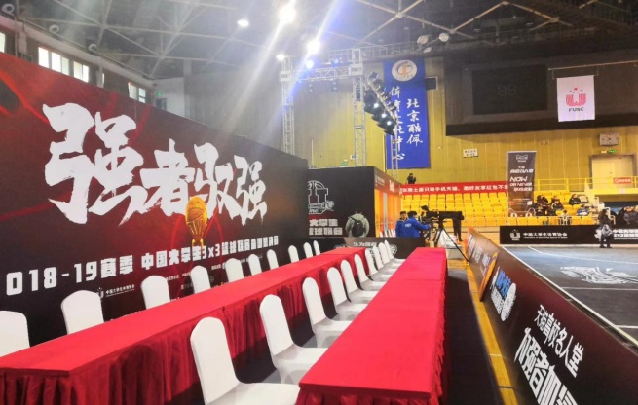

2019.01.9、10、11（周三-周五）去哪网年会庆典在首都体育学院北京酷佩体育文化中心北京大学生体育馆举办。本次参加人数：3000人，
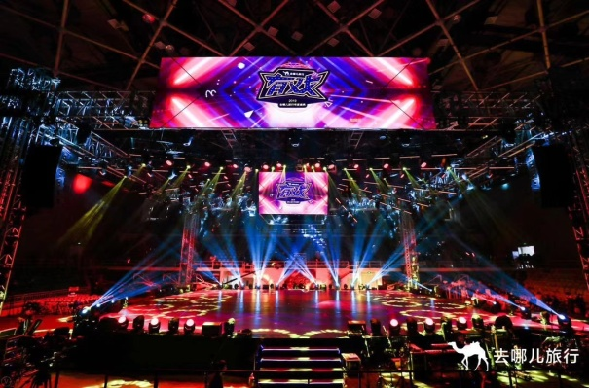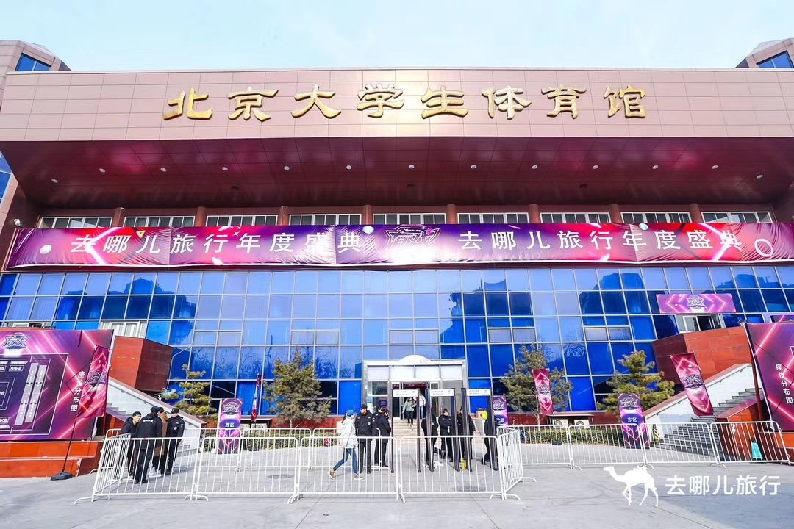

2019.01.14、15、16（周一-周三）2019同根同梦华人春节联欢晚会在首都体育学院北京酷佩体育文化中心北京大学生体育馆举办。本次参加人数：3200人，为团结海外华人华侨，让侨胞感受更多归属感，弘扬和传承民族优秀传统文化而举办的活动。晚会众多明星加盟，关牧村、陈思思、李玲玉、文章、王洁实等几十位歌唱家、演员、艺术家登台献艺。
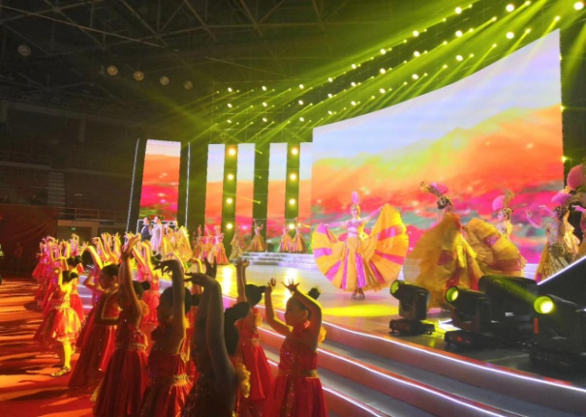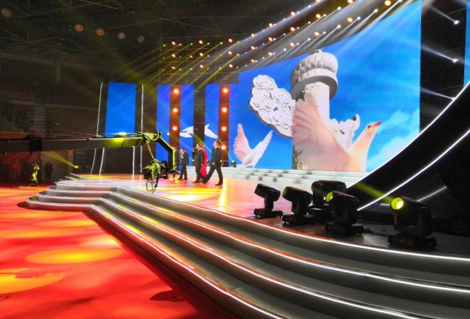

2019.01.18、19（周五-周六）惠聪公司2019年度庆典在首都体育学院北京酷佩体育文化中心北京大学生体育馆举办。本次参加人数：2000人
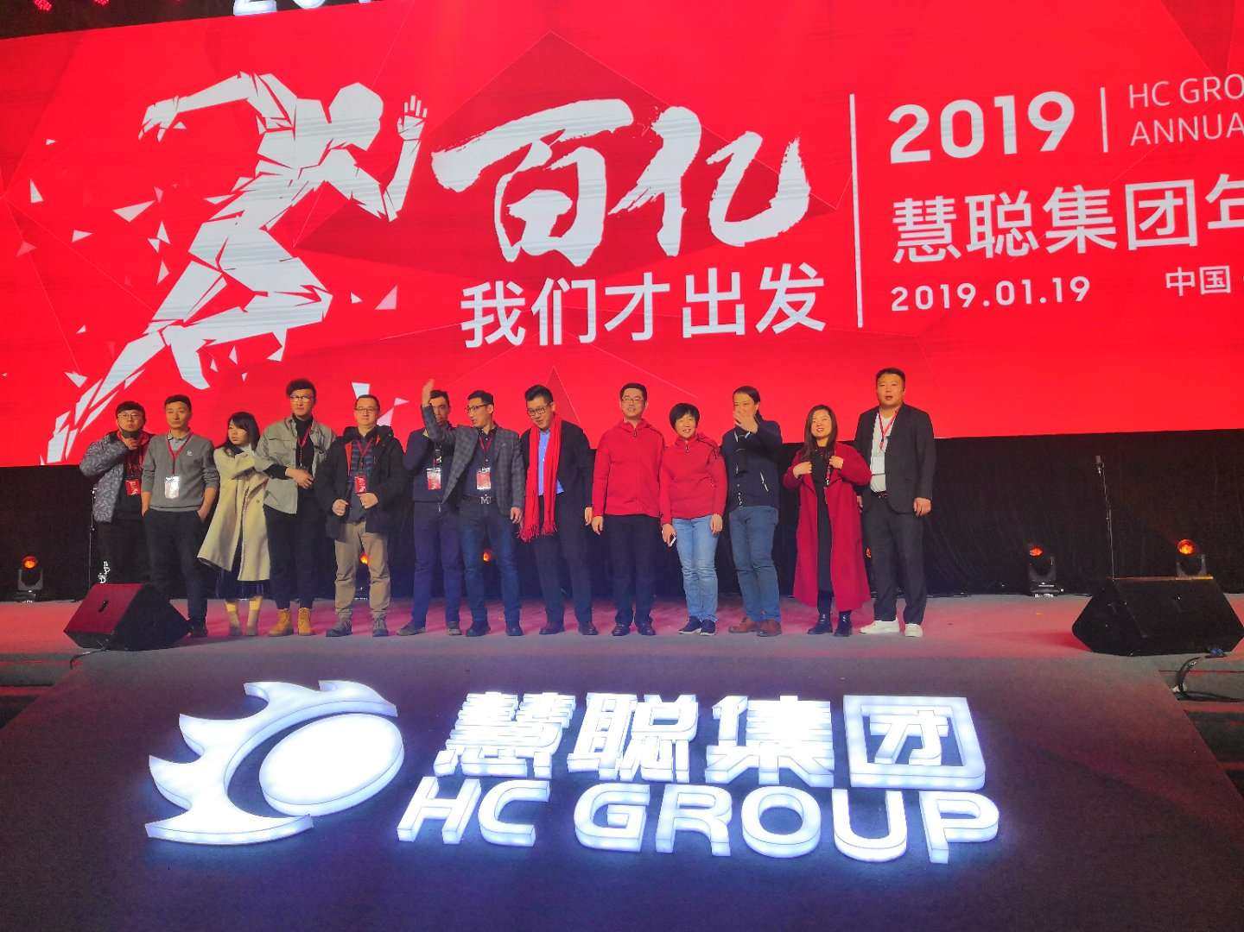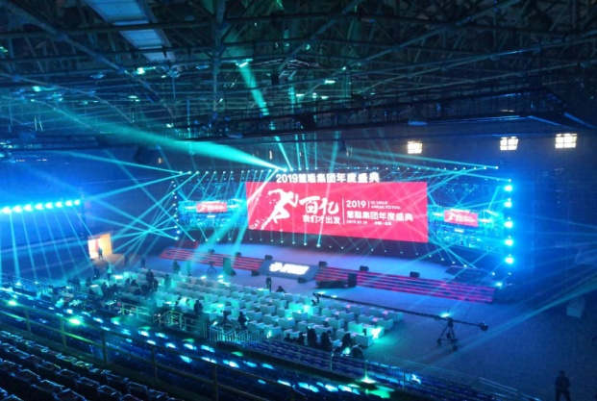

2019.01.20-21（周日-周一）中化化肥有限公司2019年度庆典在首都体育学院酷佩体育文化中心北京大学生体育馆举办。本次参加人数：2800人来自中华农业总部700余名员工及全国各地获奖团队参与本次颁奖盛典，中化集团副总裁陈德春，财务部副总监谭东军等十二位领导出席本次颁奖盛典。
